**Universidad San Carlos de Guatemala**

Facultad de Ingeniería

Escuela de Ciencias y Sistemas

Organización de Lenguajes y Compiladores

Sección C

Ing. Kevin Lajpop

Aux. Mynor Ruiz

**Manual de Usuario**

José Manuel López Lemus

Carnet 202100308

Guatemala 03 de mayo de 2023

**Especificaciones De La Aplicación**

**Framework Front End:** Angular CLI version 13.3.3

**Framework Back End:** Node 16.13.1 IDE Utilizado: Visual Studio Code

**Levantar servidores**

Para poder levantar los servidores, tanto como de front como de back end, es necesario utilizar alguna consola y ejecutar los siguientes comandos.

**Servidor Front End**

Para inicializar el servidor de frontend, necesitamos dirigirnos al siguiente Directorio:

Primero accedemos a la carpeta Compscrit.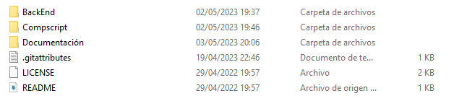

Accedemos a la carpeta src.

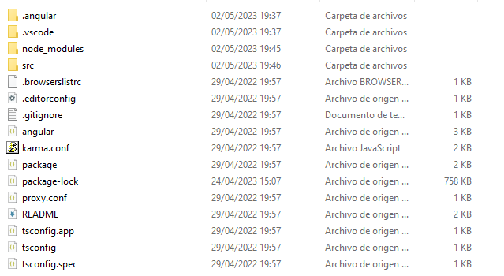

Accedemos a la carpeta app.

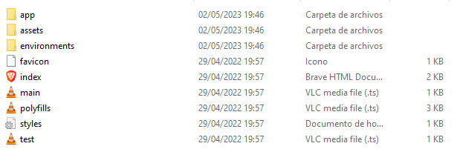

Copiamos la ruta y nos dirigimos a ella mediante alguna terminal:



Ejecutamos el comando : “npm start”, y esperamos que se inicialice el servidor.

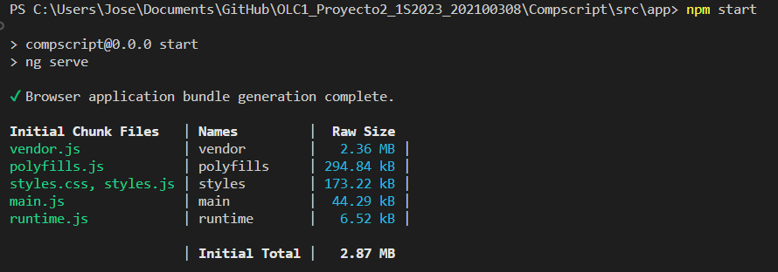

Por último nos dirigimos al servidor local donde fue desplegado el servidor para poder visualizar la interfaz gráfica.

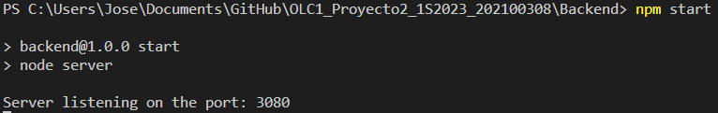

**Servidor Back End**

Para inicializar el servidor de front end, necesitamos dirigirnos al siguiente Directorio:

Ingresamos a la carpeta BackEnd.

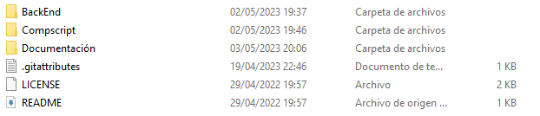

Una vez estemos en este directorio abrimos una terminal y nos dirigimos a la capeta actual.



Ejecutamos el comando : “npm start”, y esperamos que se inicialice el servidor.

**Interfaz Gráfica**

**Header**

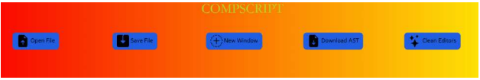

Esta sección tiene 5 botones, los cuales le dan la funcionalidad a la interfaz

Open File = Nos permite escoger un archivo de nuestro ordenador y cargarlo en la app.

Save File= Automáticamente se guarda todo lo que esté en el editor y se guarda en un archivo.

New Window = Abre otra ventana de Compscript.

Download AST = Genera la descarga del AST.

Clean Editors = Limpia tanto el editor de código como la consola.

**Editor**

Como su nombre lo indica, aquí es donde va todo el código que será analizado, ya sea escrito manualmente o cargando un archivo a la app.

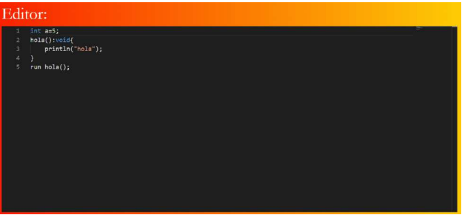

**Console**

La consola mostrará los resultados del código analizado en el editor.

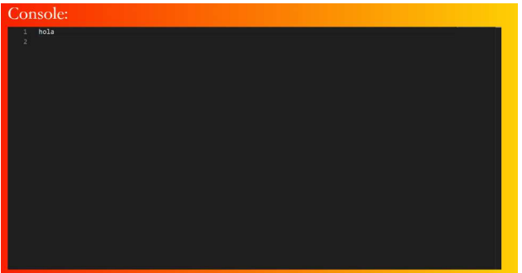

**Tabla De Símbolos**

Tabla que muestra todos los símbolos que se utilicen en el código, además muestra el ámbito en que fueron declarados.

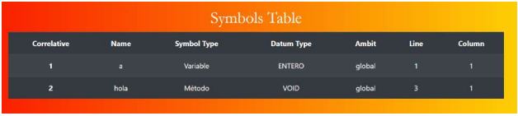

**Tabla De Errores**

Tabla que muestra todos los errores encontrados en el código fuente.

